Data: 18.05.2020r.
Temat: Motyle - latające ptaki
1.Oglądanie obrazków, zdjęć przedstawiających łąkę.
- Nazywanie zwierząt i roślin.
- Dzielenie nazw na sylaby i na głoski.

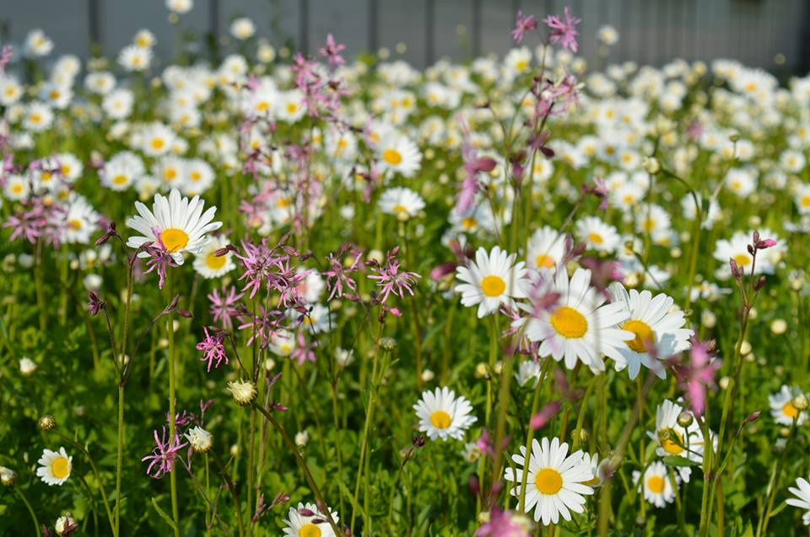
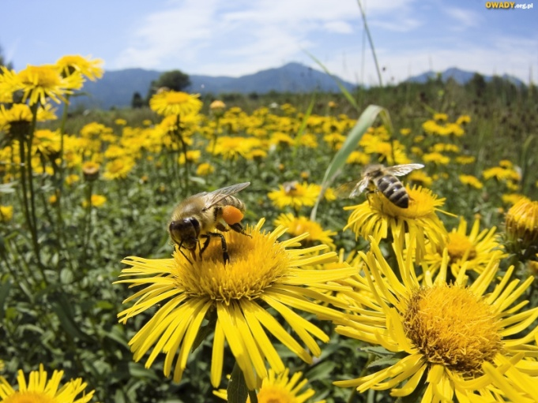

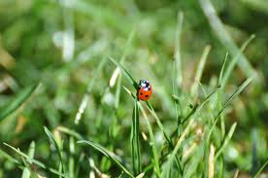
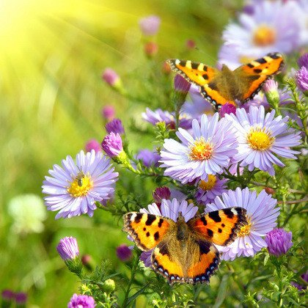

2. Układanie zdań na temat łąki ze zdjęcia, obrazka.
3. Ćwiczenia w książce, s. 76.
- Słuchanie wiersza.
- Rozmowa na temat wiersza.
- Wymień nazwy mieszkańców łąki.
- Kto wydał bal na łące?
- Odszukiwanie i nazywanie zwierząt na obrazku.

4. Słuchanie ciekawostek o motylach.
Motyle, inaczej łuskoskrzydłe, to uskrzydlone owady.
Dzielimy je ze względu na wygląd i porę lotu na:
– motyle dzienne
– ćmy.
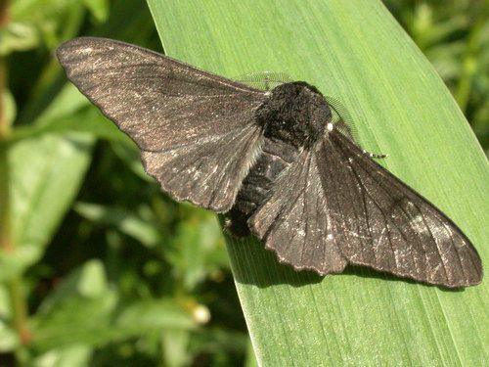
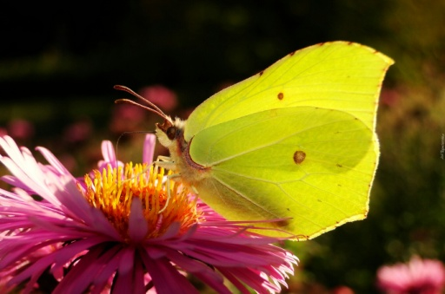

Dzielimy je też ze względu na rozmiar na:
– motyle większe
– motyle mniejsze.
Motyle są drugą pod względem liczebności grupą owadów (pierwszą są chrząszcze). Na świecie występuje około 150 tysięcy motyli, w Polsce – ponad 3 tysiące.
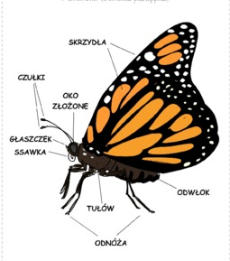
Zbudowane są z głowy (na której znajdują się oczy, czułki, aparat gębowy), tułowia i odwłoka.
Na tułowiu znajdują się trzy pary odnóży.

Motyle żyją od kilku godzin do kilku miesięcy.
Przykładowe nazwy: paź królowej, paź żeglarz, niepylak Apollo, rusałka admirał, mieniak tęczowiec, rusałka pawik, rusałka pokrzywnik…

5. Ćwiczenia w książce, s. 77.
Oglądanie obrazków. Opowiadanie, jak rozwija się motyl. Podawanie zapamiętanych nazw motyli.
Data: 19.05.2020r.
Temat: Czytamy o wiośnie
1. Karta pracy, cz. 4, s. 43.
Słuchanie tekstu. Rysowanie po śladach rysunków.

2. Zabawa wyzwalająca aktywność twórczą – Gdybym był motylem.
Dziecko wypowiada się na temat tego, co by robiło, gdyby były przez chwilę motylkiem.

3. Karta pracy, cz. 4, s. 44.
Łączenie pętli z obrazkami z właściwymi zapisami działań matematycznych. Wpisywanie odpowiednich liczb – wyników dodawania.

4. Zabawa rytmiczna Na zielonej łące.
Dziecko mówi za rodzicem tekst rymowanki i naśladuje malowanie roślin na łące.
Na zielonej łące wiosna już nastała,
trawy oraz kwiaty pędzlem malowała.
Potem odwracają się twarzami do siebie i rytmicznie mówią rymowankę, klaszcząc naprzemiennie: raz w swoje dłonie, raz w dłonie rodzica.
Zielona łąka w barwach tonie,
piękne motyle lecą do niej.

Data: 20.05.2020r.
Temat: Łąka wiosną

1. Wsłuchiwanie się w odgłosy łąki.
https://www.youtube.com/watch?v=IoC7WCfx6Z0

2. Karta pracy, cz. 4, s. 45.
Rozwiązywanie krzyżówki – nazywanie obrazków, odszukiwanie wśród naklejek liter tworzących nazwy obrazków. Naklejanie ich w odpowiednich miejscach. Odczytanie hasła.

3. Słuchanie piosenki pt. „Wiosna na łące”
https://www.youtube.com/watch?v=814z9Tpphkw

4. Rozmowa na temat piosenki.
- Jak jest zbudowana piosenka?
- O czym opowiada piosenka?
- Kto cieszył się z tego, że jest wiosna?

5.Nauka I zwrotki i refrenu piosenki fragmentami, metodą ze słuchu.

Data: 21.05.2020r.
Temat: Biedronka

1. Ćwiczenia w książce, s. 79.
- Picie przez dzieci herbatki, np. rumiankowej. Dzielenie się wrażeniami smakowymi po wypiciu herbatki.
- Oglądanie zapakowanych tabletek, w skład których wchodzą zioła.
- Oglądanie opakowań po kremach (np. rumiankowym), szamponach (np. pokrzywowym)…
- Oglądanie zdjęć roślin zielnych, słuchanie ich nazw: pokrzywa, rumianek, krwawnik, mniszek lekarski, dziurawiec.
- Czytanie z rodzicem krótkiego tekstu.

2. Rośliny łąkowe i ich zastosowanie.
https://www.youtube.com/watch?v=bgYeAZm8mqk

3. Ilustrowanie napisów: żaba, biedronka, jaskier, stokrotka, konik polny (Wyprawka plastyczna).
Dzieci wycinają kartoniki z wyrazami i przyklejają je na kartkach tak, żeby mogły je zilustrować.

4. Nauka II zwrotki piosenki pt. „Wiosna na łące”.
https://www.youtube.com/watch?v=814z9Tpphkw

Data: 22.05.2020r.
Temat: Wycieczka na łąkę

1. Wycieczka na pobliską łąkę.
- Zapoznanie z celem wycieczki.
- Zapoznanie ze środowiskiem przyrodniczym, jakim jest łąka.
- Dostrzeganie małych zwierząt żyjących na łące, słuchanie nazw zwierząt podawanych przez rodzica.
- Zwracanie uwagi na kolorystykę łąki, której nadają barwę trawa i kwiaty(słuchanie nazw roślin zielonych podawanych przez rodzica).
- Zauważanie walorów relaksacyjnych łąki; wsłuchiwanie się w odgłosy łąki.

2. Dzielenie się wrażeniami z wycieczki.
- Czy podobało się Tobie na wycieczce?
- Co podobało się Tobie najbardziej?
- Wymień cechy charakterystyczne łąki?
- Jakie kwiaty zaobserwowałaś/łeś na łące?

3. Słuchanie opowiadania – Olek i Ada pt.„Łąka”.
https://www.youtube.com/watch?v=j-POeJHTbTo

4. Rozmowa na temat opowiadania:
- Gdzie przedszkolaki poszły na spacer?
- Gdzie na spacer chcieli pójść chłopcy? Dlaczego?
- Jakie zwierzątko na łące zauważyła Kasia?
- Kto zauważył na łące biedronki?
- Jak wyglądają ważki?
- Gdzie na łące mieszkają myszki nornice?

